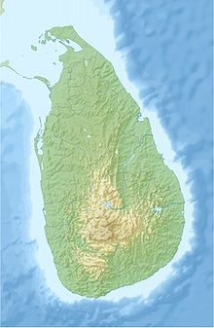
STICHTING AYUBOWAN
Angela Koetsier – van Uffelen
Gletsjermeer 44
3994 HZ Houten
E-mail: wim.angela.koetsier@gmail.com
Telefoon: 06-31951960
06-27188344
Banknummer: NL77ABNA0423279335 o.v.v. de naam van
uw kind
Maggona

St. Marys Convent – Maggona – Sri Lanka.
Beste sponsors.
Weer tijd voor de nieuwsbrief van het voorjaar 2023.
Geniet u ook zo van de ontluikende natuur?!
We zijn als bestuur en contactpersonen op 15 april bij elkaar geweest.
Peter en zijn vrouw hebben de informatie van de tehuizen en projecten die zij bezocht hebben met ons gedeeld.
Wij hebben Maggona op maandag 16 januari bezocht.

BEZOEK MAGGONA
Sister Nimashini was in december overgeplaatst naar Negombo. We wisten dat er een nieuwe sister zou komen.
We hadden al enkele malen met sister Nimashini contact gehad en haar laten weten dat we 16 januari naar de kinderen in Maggona zouden gaan, we wisten nog steeds niet wie de nieuwe zuster zou worden.
Sister Nimashini liet ons weten dat het geen enkel probleem zou zijn. Sister Nimashini besloot met ons mee te rijden vanuit Negombo die dag.
Zoals het vaak gaat met zusters en broeders, op het laatste moment liet ze weten dat ze een cursus had en niet mee zou gaan, maar de nieuwe zuster was van alles op de hoogte. Ze had wel sister Piyumi gevraagd om naar Maggona te gaan en te helpen waar nodig zou zijn. Zij was een paar jaar geleden superior in Maggona geweest.
Tegen 10 uur vertrokken uit Negombo.
Aangekomen en een heel jong zustertje, sister Chanika, kwam ons tegemoet alleen wist ze van toeten nog blazen. Gelukkig kwam sister Piyumi al snel aan en legde haar uit wat de bedoeling was.
En, waar ik al bang voor was, de nieuwe zuster was er niet, ze was zelfs nog niet eens in Maggona gearriveerd.
Met sister Piyumi en sister Chanika zijn we met de lijst aan de slag gegaan. Het was zo gezegd een beetje chaos. Een jongen die niet op de lijst stond maar wel geld had gehad, bleek sister Nimashi alvast even geregeld te hebben naar een sponsor waarvan het kind weg was. Een moeder met 3 kinderen die een spontane actie ondernam omdat ze op school had gehoord dat er een uncle en aunty kwamen.
Zulk soort dingen, maar het is uiteindelijk goedgekomen.
We hebben samen met sister Piyumi de mensen rustig laten vertellen hoe de situatie er sinds alle economische ellende, voor hen nu uitziet. Helaas was dat verre van rooskleurig. Vissers die geen geld hebben om diesel voor hun boot te kopen, gaan nu van deur tot deur om te zien of er werk voor ze is. Een vader vertelde dat hij bij de rijke visser die wel diesel kan kopen de vis gaat ophalen en dat gaat verkopen zodat hij ’s avonds toch kan eten met zijn gezin.
De prijzen zijn de pan uitgerezen. Moeders vertelde dat de schoolschoenen eerst 1000 en nu 5000 rupies kost. Terwijl de rupie van 160 naar 400 rupies per 1 euro is gegaan. De schriften en boeken zijn 2 tot 3 keer zo duur geworden. Al met al is het grote misère voor de gezinnen.
We hadden van te voren al met sister Nimashini afgesproken dat er voedselpakketten moesten komen, elke gezin heeft een pakket meegekregen.
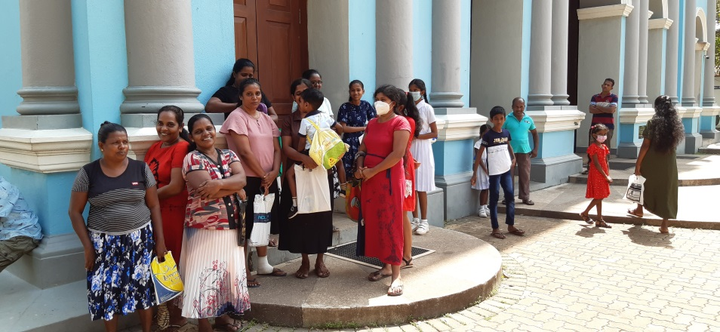

De computerlessen gaan uitstekend. Elke zaterdag is er 1 uur les voor de jongere kinderen en 1 ½ uur voor de oudere. In totaal zijn er 30 kinderen die de computerlessen volgen.
Voorde kinderen hun toekomst is dit een mooie stap.

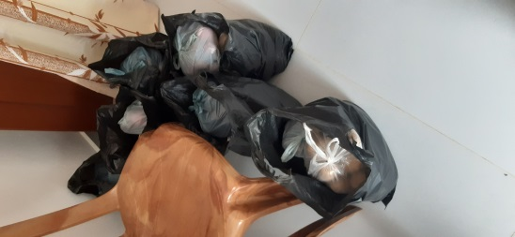
Na van de kinderen afscheid genomen te hebben, kregen we een kopje thee aangeboden, in een flits kwam de nieuwe zuster langs. Het enige wat ik nog net van haar gedaan kreeg was haar telefoonnummer en email adres.
Deze nieuwe zusters naam is : Sister Nisansala. Inmiddels loopt het contact per app en email nu goed met haar.

HULP GEZOCHT.
Wij zijn zoals altijd op zoek naar nieuwe sponsors en contactpersonen.
Weet u iemand of wilt u zelf wat meer informatie, u kunt altijd contact opnemen.

OVERBOEKING.
Afgelopen november heb ik € 3.930,16 voor 29 kinderen overgemaakt. Hartelijk dank daarvoor. Namens het bestuur is er voor internet € 72,50 meegestuurd.

Begin mei ga ik weer geld overboeken. Let u s.v.p. op de datum.
INDIEN MOGELIJK GRAAG VOOR 1 MEI BINNEN !

Op 1 april stond er € voor op de rekening.

ANNUAL REPORT.
Schoolresults: Health: Grade:

INTERNET, E-MAIL, PROVIDER.
Mocht u inmiddels e-mail hebben, wilt u dit dan s.v.p. aan mij doorgeven. U doet me er een groot plezier mee.

WEBSITE STICHTING AYUBOWAN.
www.stichting-ayubowan.nl

Ik wens u aan het eind van deze nieuwsbrief een fijne zomertijd toe.
Mocht u in de buurt zijn, altijd welkom.
Heeft u nog vragen op- en of aanmerkingen, dan kunt u me altijd bellen of mailen.

Hartelijke groeten
Angela Koetsier
April 2023.

